Opérations avec les limites suites/fonctions:

Somme:
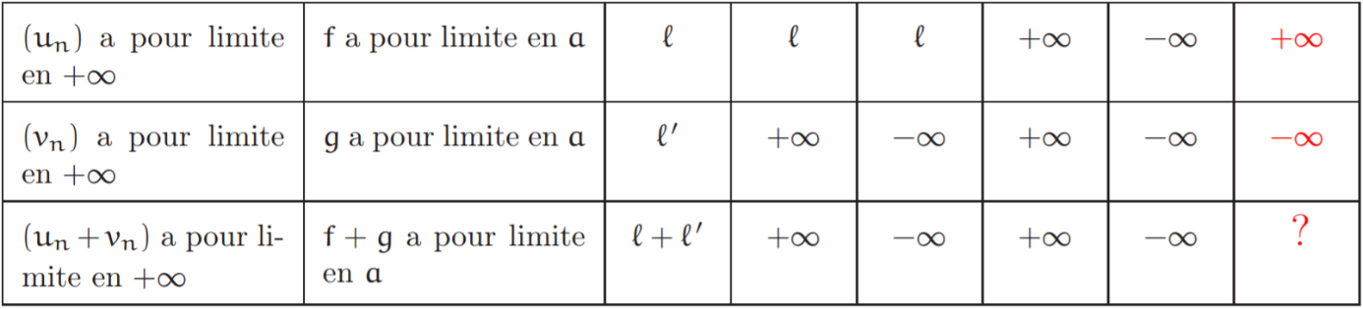
-de math-france.fr

Produit:
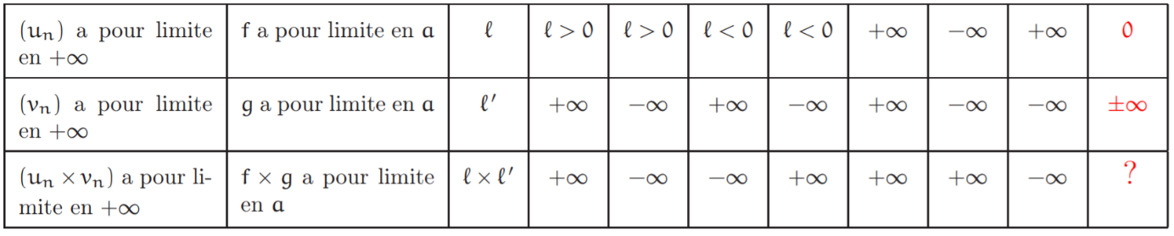
-de math-france.fr

Quotient:
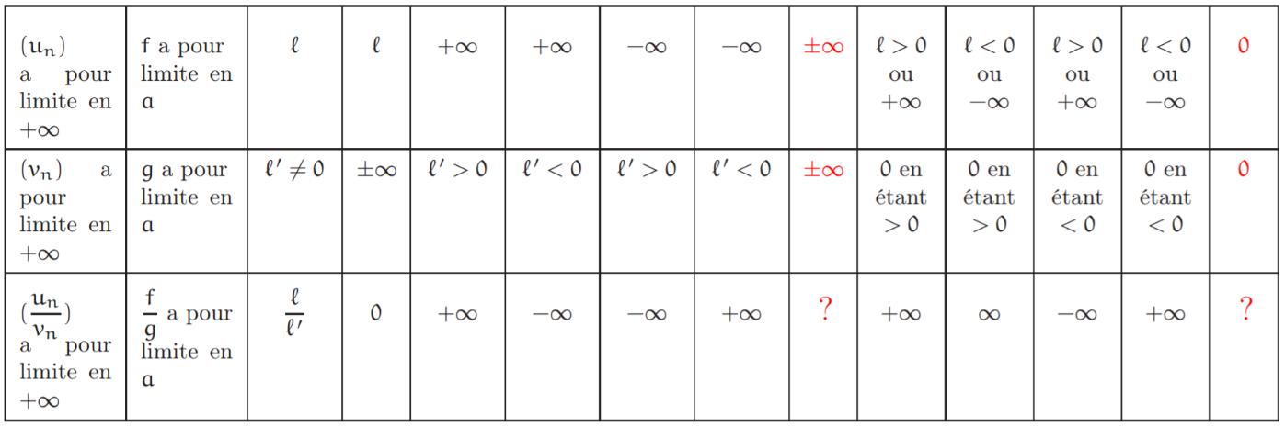
-de math-france.fr
Il y a quatre formes indéterminées : et

